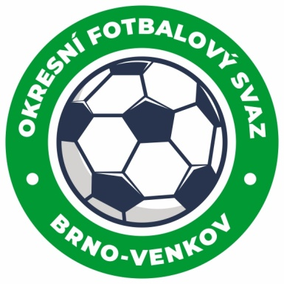
Fotbalová asociace České republiky
Okresní fotbalový svaz Brno – venkov
Vídeňská 9, 639 00 BRNO
mobil: 732 210 467
E-mail: brno-venkov@fotbal.cz
http://www.fotbalbrno-venkov.cz/

NOMINAČNÍ LISTINA
Výběrů U11 OFS Brno – venkov

Akce: Meziokresní turnaj výběrů OFS U11 - Kostice

Místo, datum a čas srazu: Vídeňská 9 Brno, 5.6.2024 7:15,
autobus odjezd 7:30, nebo hřiště Kostice 9:00

Ukončení akce: 5.6.2024 15:00 Vídeňská 9 Brno

Nominační listina hráčů U11
Eisenwort Marek Rosice
Skokan Jakub Rosice
Novák Maxim Rosice
Žák Jiří Rosice
Dospíšil Matěj Tišnov
Konečný Tomáš Tišnov
Velička Adam Tišnov
Karkulín Filip Tišnov
Matyáš Adam Tišnov
Leskour Štěpán Ivančice
Němec Michal Ivančice
Štarha Matias Šlapanice
Kokeš Patrik Šlapanice
Banďouch Alex Blučina/Měnín
Zámečník Jan Blučina/Měnín
Brabec Jaroslav Dolní Loučky
Hruška Vojtěch Dolní Loučky
Ondroušek Viktor Dolní Loučky

Za účast hráčů na srazu odpovídají mateřské oddíly.

V případě neomluvené neúčasti nominovaných hráčů se klub vystavuje postihu dle článku 17 bod 3 RFS!
Nominovaní hráči si sebou vezmou obutí na hřiště s přírodní trávou a věci osobní hygieny!!!
Omluvy telefonicky na číslo: 702 164 364 – Petr Soustružník

Omluvy písemně na email: soustruznik.gtmofs@post.cz

V Brně: 29.5.2024
Petr Soustružník Jan Zycháček
předseda KM OFS Brno – venkov předseda VV OFS Brno – venkov

Za správnost: Libor Charvát
sekretář OFS Brno – venkov

